Міністерство освіти і науки України

Тернопільський національний педагогічний університет імені Володимира Гнатюка

Конспект заняття на тему:

«Мова HTML. Структура гіпертекстового документа. Теги для форматування тексту. Створення списків»

Підготувала:

студентка V курсу

фізико-математичного

факультету групи І — 53

Поливка Ю.П.

Вчитель: Драпак О.М.

Тема уроку: Мова HTML. Структура гіпертекстового документа. Теги для форматування тексту. Створення списків.
Мета:
Навчальна: ситематизувати і узагальнити знання учнів з даної теми, навчити їх форматувати текст веб-сторінки та створювати списки.
Розвиваюча: Розвивати практичні навички роботи з ПК, розвивати вміння застосовувати набуті знання, використовуючи міжпредметні зв'язки, формувати алгоритмічне мислення, логічність у діяльності.
Виховна: Виховувати інформаційну грамотність, вміння працювати з комп'ютерними програмами.
Обладнання: Комп’ютери класу. Мережа Інтернет. Програма для тестування W-2.
Тип уроку: Практична робота.

Зміст
- Організаційний момент (1 хв.)
- Актуалізація опорних знань (4 хв.)
- Тести (5 хв.)
- Виконання практичної роботи (30 хв)
- Оцінювання (4 хв)
- Підведеня підсумків. Домашнє завдання (1 хв.)

Хід уроку

1. Організаційний момент(1 хв)

2. Актуалізація опорних знань (3 хв)
Вправа "Закінчи речення" (фронтальне опитування)
- Тег для означення HTML-файлу… (html)
- Тег, всередині якого міститься тег заголовку HTML-документа, тег для для іменування документа в World Wide Web, тег призначений для основного вмісту веб-сторінки (основне тіло сторінки)… (head, title, body)
- Теги для форматування тексту: для підкресленого шрифту… (u), для курсиву… (i), для товстого шрифту… (b), верхнього індексу… (sup), нижнього індексу… (sub), горизонтальної лінії… (hr).
- Тег для задання параметрів шрифту… (font)
- Які параметри тегу FONT ви знаєте? (face, size, color)
- Який тег призначений для створення заголовку списку? (LH)
- Який тег призначений для створення нумерованого списку? (ОL)
- Який тег призначений для створення маркованого списку? (UL)
- Який тег призначений для створення заголовку списку? (LH)

3. Виконання тестів (5 хв.)
- HTML означає:
    - Hyper Text Manual Language;
    - Hyper Text Markup Language;
    - Hyper Text Markup Langate;
    - Hyde Text Markup Language.
- Який тег задає назву веб-сторінки?
    - <title> ... </title>
    - <head> ... </head>
    - <body> ... </body>
    - <em> ... </em>
- Який з тегів непарний?
    - <b>
    - <i>
    - <hr>
    - <u>
- Який тег задає колір фону web-сайту?
    - background
    - bgcolor
    - color
    - ground
- Який з кодів є вірним?
    - <html><head></head><body><title>Назва</title></body></html>
    - <html><head><title>Назва</title><body></body></head></html>
    - <html><head><title>Назва</title></head><body></body></html>
    - <html><body><head><title>Назва</title></head></body></html>
- Який тег використовують для задання параметрів шрифту?
    - <p>
    - <center>
    - <em>
    - <font>
- Який з цих тегів не використовують для створення списків?
    - <LH>
    - <HR>
    - <OL>
    - <UL>
- Як вписують параметри до тегу?
    - через кому
    - через крапку
    - через крапку з комою
    - через пробіл
- Який тег використовують для створення пункту списку?
    - <LH>
    - <HR>
    - <LI>
    - <EM>
- Який тег використовують для створення заголовку списку?
    - <EM>
    - <HR>
    - <TITLE>
    - <LH>
- Який тег використовують для формування верхнього індексу?
    - <BIG>
    - <SUP>
    - <EM>
    - <BR>
- Скільки видів заголовків є в html?
    - 8
    - 5
    - 7
    - 6
- Який тег використовують для товстого шрифту тексту?
    - <I>
    - <P>
    - <B>
    - <U>
- Який тег використовують для тексту-курсиву?
    - <I>
    - <U>
    - <BIG>
    - <H1>
- Який тег використовують для підкресленого тексту шрифту?
    - <SUB>
    - <I>
    - <SUP>
    - <U>
- Який тег використовують для створення нового абзацу?
    - <P>
    - <BR>
    - <B>
    - <HR>
- Між якими тегами пишуть основний текст HTML-файлу?
    - <body> ... </body>
    - <title> ... </title>
    - <head> ... </head>
    - <html> ... </html>
- За допомогою якого тегу створюють нумерований список?
    - <LH> ... </LH>
    - <OL> ... </OL>
    - <UL> ... </UL>
    - <IL> ... </IL>

4. Виконання практичної роботи (30 хв.)
Завдання № 1
Створити Web-сторінку, яка містить заголовок першого рівня, маркований список, пункти якого мають різне форматування.
Параметри Web-сторінки:
- Фон сторінки жовтий (yellow).
- Заголовок першого рівня, вирівняний по центру.
- Маркований список, з типом маркера квадрат (square).
- Перший пункт списку: колір "red", шрифт "Verdana", розмір кеглю 14.
- Другий пункт списку: колір "green", шрифт "Arial", розмір кеглю 18.
- Третій пункт списку: колір "blue", шрифт "Verdana", розмір кеглю 14.
- Четвертий пункт списку: колір "maroon", шрифт "Arial", розмір кеглю 18. В цьому пункті зробити цифру 1 верхнім індексом.
- Товщина лінії – 3 пікселі, колір – чорний.
- Текст означення виділити курсивом, зробити цифру 1 верхнім індексом.
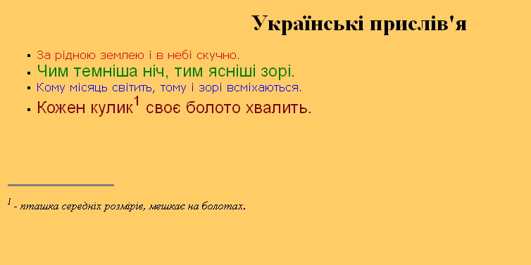
Завдання № 2
Створити Web-сторінку, яка містить список з заголовком, нумерований римськими цифрами.
Параметри Web-сторінки:
- Фон сторінки жовтий (yellow).
- Заголовок списку розміром 20, червоного кольору.
- Пункти списку нумеровані римськими цифрами.
- Розмір пунктів списків 16.
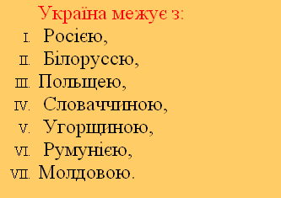

5. Оцінювання (4 хв.)
Вчитель перевіряє роботу учнів, аргументує виставлення оцінок.

Підведеня підсумків. Домашнє завдання (1 хв)

